

**РЕСПУБЛИКА ДАГЕСТАН БУЙНАКСКИЙ РАЙОН**

**МКОУ ВАНАШИНСКАЯ ООШ**

____________________________________________________________________________

**368211, Республика Дагестан, Буйнакский район, с. Ванаши**

**МКОУ Ванашинская ООШ**

**7. По целевой Программе**

«**Об основах системы профилактики безнадзорности и правонарушений несовершеннолетних».**

|  |  |  |  |  |  |  |
| --- | --- | --- | --- | --- | --- | --- |
| № | Содержание | Класс | Кол-во уч. | Дата | Приглашенные | Ответственные |
| 1 | «Я отвечаю за свои поступки» | 2-4 | 17 | 1.02.18г |  | Сунгурова З.М. |
| 2 | От безответственности до преступления один шаг» | 8 | 56 | 15.02.18г |  | Изиев С.С |
| 3 | Кл.час»Виды наказания». | 7-9 | 23 | 23.01.18г. | ПДН Хайбулаев М.Г.  Участковый Юсупов Г.Ю. | Амирбекова З.М. |
|  |  |  |  |  |  |  |

«Я отвечаю за свои поступки» 2-4кл Сунгурова З.М.

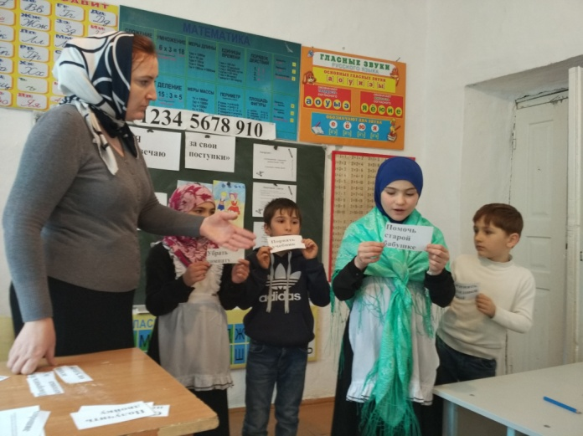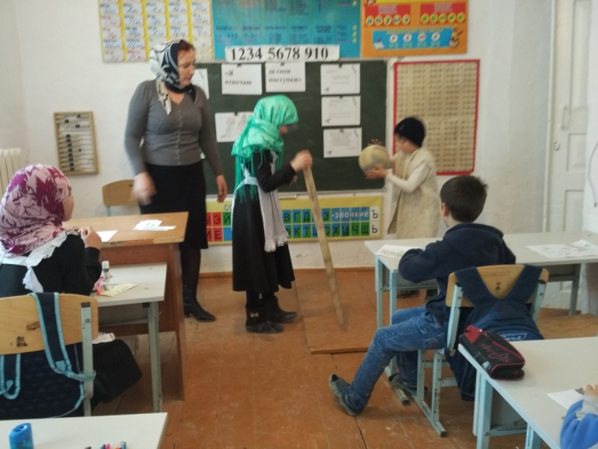

«От безответственности до преступления один шаг» 8кл Изиев С.С.

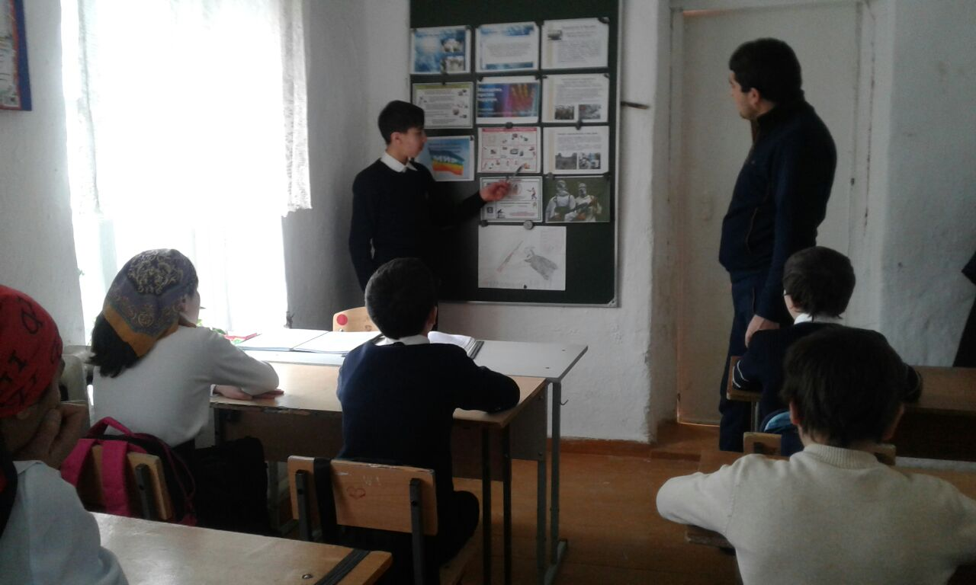 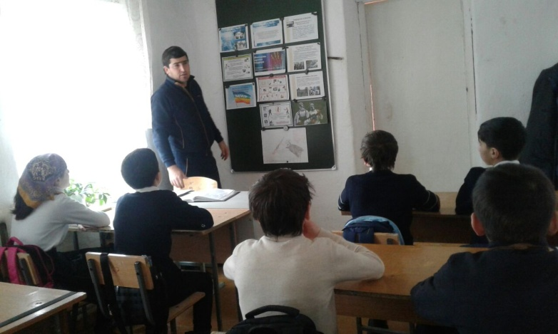

Кл.час «Виды наказания». 7-9кл. Амирбекова З.М.

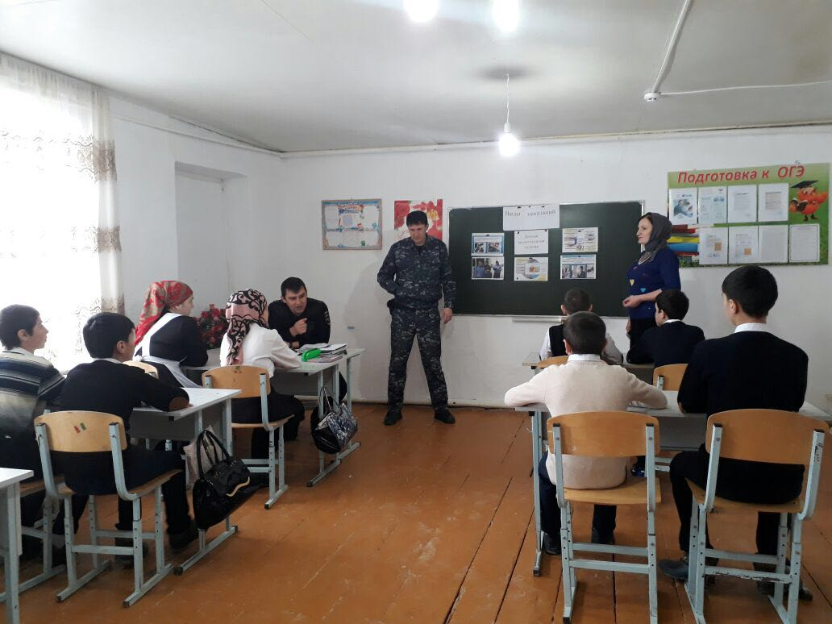 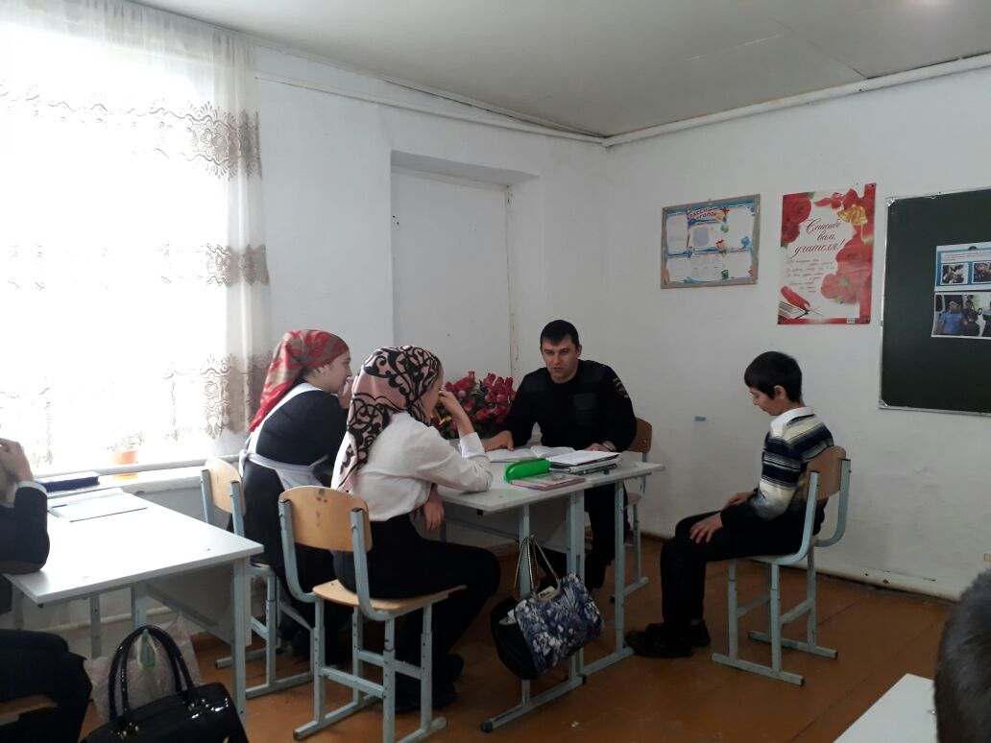

Директор _____________________Шахмурзаева А.А.

Зам.директора по ВР________________Сунгурова З.М.